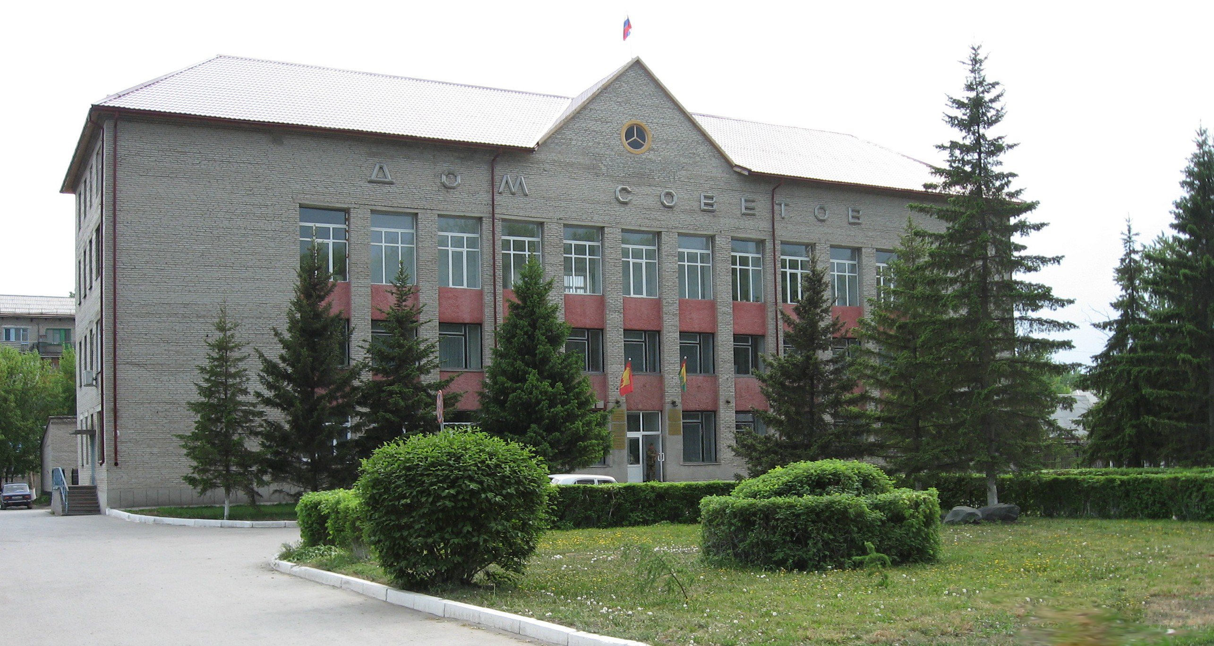

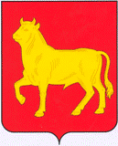

**"Бюллетень органов местного самоуправления**

**города Куйбышева Куйбышевского района Новосибирской области"**

**№ 5(1213) от 24 января 2023 года**

**СОДЕРЖАНИЕ**

**РАЗДЕЛ I.** Правовые акты, принятые на местном референдуме; решения Совета депутатов города Куйбышева Куйбышевского района Новосибирской области

**РАЗДЕЛ II.** Правовые акты администрации, иных органов местного самоуправления и должностных лиц местного самоуправления города Куйбышева Куйбышевского района Новосибирской области

|  |  |  |
| --- | --- | --- |
| **2.1.** | **ПОСТАНОВЛЕНИЕ АДМИНИСТРАЦИИ ГОРОДА КУЙБЫШЕВА КУЙБЫШЕВСКОГО РАЙОНА НОВОСИБИРСКОЙ ОБЛАСТИ от 24.01.2023 № 52** «О внесении изменений в постановление администрации города Куйбышева Куйбышевского района Новосибирской области от 25.11.2016 № 1344» | 03 |

**РАЗДЕЛ III.** Официальные сообщения и материалы органов местного самоуправления города Куйбышева Куйбышевского района Новосибирской области

|  |  |  |
| --- | --- | --- |
| **3.1.** | **ИНФОРМАЦИОННОЕ СООБЩЕНИЕ** об итогах торгов | 03 |
| **3.2.** | **ИНФОРМАЦИОННОЕ СООБЩЕНИЕ** об итогах торгов | 04 |
| **3.3.** | **ИНФОРМАЦИОННОЕ СООБЩЕНИЕ** об итогах торгов | 04 |

**РАЗДЕЛ IV.** Иная информация

**РАЗДЕЛ II.**

**ПРАВОВЫЕ АКТЫ АДМИНИСТРАЦИИ, ИНЫХ ОРГАНОВ МЕСТНОГО САМОУПРАВЛЕНИЯ И ДОЛЖНОСТНЫХ ЛИЦ МЕСТНОГО САМОУПРАВЛЕНИЯ ГОРОДА КУЙБЫШЕВА КУЙБЫШЕВСКОГО РАЙОНА НОВОСИБИРСКОЙ ОБЛАСТИ**

**2.1. ПОСТАНОВЛЕНИЕ АДМИНИСТРАЦИИ ГОРОДА КУЙБЫШЕВА КУЙБЫШЕВСКОГО РАЙОНА НОВОСИБИРСКОЙ ОБЛАСТИ от 24.01.2023 № 52** «О внесении изменений в постановление администрации города Куйбышева Куйбышевского района Новосибирской области от 25.11.2016 № 1344»

**ПОСТАНОВЛЕНИЕ**

24.01.2023 №52

**О внесении изменений в постановление администрации города Куйбышева Куйбышевского района Новосибирской области от 25.11.2016 № 1344**

Руководствуясь Федеральным законом от 06.10.2003 №131-ФЗ «Об общих принципах организации местного самоуправления в Российской Федерации», Уставом городского поселения города Куйбышева Куйбышевского муниципального района Новосибирской области, администрация города Куйбышева Куйбышевского района Новосибирской области,

ПОСТАНОВЛЯЕТ:

1. Внести в состав городской межведомственной комиссии по признанию помещения жилым помещением, жилого помещения пригодным (непригодным) для проживания граждан и многоквартирного дома аварийным и подлежащим сносу или реконструкции, утвержденный постановлением администрации города Куйбышева Куйбышевского района Новосибирской области от 25.11.2016г. № 1344, следующие изменения:
   1. Вывести из состава комиссии члена комиссии – начальника Отдела надзорной деятельности и профилактической работы по Куйбышевскому и Северному районам Новосибирской области Стрельцову Юлию Васильевну.
2. Управлению делами администрации города Куйбышева Куйбышевского района Новосибирской области (Рукицкая Т.А.) опубликовать настоящее постановление в официальном печатном издании «Бюллетень органов местного самоуправления города Куйбышева Куйбышевского района Новосибирской области» и разместить на официальном сайте администрации города Куйбышева в сети «Интернет» ([www.kainsk.nso.ru](http://www.kainsk.nso.ru)).
3. Контроль за исполнением настоящего постановления оставляю за собой.

Глава города Куйбышева

Куйбышевского района

Новосибирской области А.А. Андронов

**РАЗДЕЛ III.**

**ОФИЦИАЛЬНЫЕ СООБЩЕНИЯ И МАТЕРИАЛЫ ОРГАНОВ МЕСТНОГО САМОУПРАВЛЕНИЯ**

**ГОРОДА КУЙБЫШЕВА КУЙБЫШЕВСКОГО РАЙОНА НОВОСИБИРСКОЙ ОБЛАСТИ**

**3.1. ИНФОРМАЦИОННОЕ СООБЩЕНИЕ** об итогах торгов

**ИНФОРМАЦИОННОЕ СООБЩЕНИЕ**

об итогах торгов

По протоколу от 23.01.2023 года № 1 о рассмотрении заявок на участие в аукционе по продаже земельного участка общей площадью 510 кв.м., расположенного по адресу: Новосибирская область, город Куйбышев, улица Мичурина, дом 81, с кадастровым номером: 54:34:010604:24, из земель населенных пунктов, разрешенное использование – под индивидуальное жилищное строительство (далее - земельный участок), место проведения – Новосибирская область, город Куйбышев, ул. Краскома, д. 37, кабинет № 2, (количество поданных заявок - 1, лицо, признанное участником – Гилёва Екатерина Ивановна), аукцион считать несостоявшимся.

На основании п.14 ст. 39.12 Земельного кодекса РФ, заключить договор купли-продажи земельного участка с Гилёвой Е.И. по начальной цене продажи земельного участка в размере: 119 900 (сто девятнадцать тысяч девятьсот) рублей 00 копеек.

**3.2. ИНФОРМАЦИОННОЕ СООБЩЕНИЕ** об итогах торгов

**ИНФОРМАЦИОННОЕ СООБЩЕНИЕ**

об итогах торгов

По протоколу от 24.01.2023 года № 1 о рассмотрении заявок на участие в аукционе по продаже земельного участка общей площадью 1014 кв.м., расположенного по адресу: Российская Федерация, Новосибирская область, Куйбышевский муниципальный район, городское поселение город Куйбышев, город Куйбышев, улица Гуляева, земельный участок №37, с кадастровым номером: 54:34:012516:346, из земель населенных пунктов, разрешенное использование – для индивидуального жилищного строительства (далее - земельный участок), место проведения – Новосибирская область, город Куйбышев, ул. Краскома, д. 37, кабинет № 2, (количество поданных заявок - 1, лицо, признанное участником – Макаров Алексей Викторович), аукцион считать несостоявшимся.

На основании п.14 ст. 39.12 Земельного кодекса РФ, заключить договор купли-продажи земельного участка с Макаровым А.В. по начальной цене продажи земельного участка в размере: 525 300 (пятьсот двадцать пять тысяч триста) рублей 00 копеек.

**3.3. ИНФОРМАЦИОННОЕ СООБЩЕНИЕ** об итогах торгов

**ИНФОРМАЦИОННОЕ СООБЩЕНИЕ**

об итогах торгов

По протоколу от 24.01.2023 года № 1 о рассмотрении заявок на участие в аукционе по продаже земельного участка общей площадью 1036 кв.м., расположенного по адресу: Российская Федерация, Новосибирская область, Куйбышевский муниципальный район, городское поселение город Куйбышев, город Куйбышев, улица Гуляева, земельный участок №39, с кадастровым номером: 54:34:012516:347, из земель населенных пунктов, разрешенное использование – для индивидуального жилищного строительства (далее - земельный участок), место проведения – Новосибирская область, город Куйбышев, ул. Краскома, д. 37, кабинет № 2, (количество поданных заявок - 1, лицо, признанное участником –   
Макаров Алексей Викторович), аукцион считать несостоявшимся.

На основании п.14 ст. 39.12 Земельного кодекса РФ, заключить договор купли-продажиземельного участка с Макаровым А.В. по начальной цене продажи земельного участка в размере: 536 600 (пятьсот тридцать шесть тысяч шестьсот) рублей 00 копеек.

Администрация города Куйбышева Куйбышевского района Новосибирской области

Совет депутатов города Куйбышева Куйбышевского района Новосибирской области

Редакционный совет:

- Кускова Е.Г., заместитель главы администрации города-

начальник отдела культуры, спорта и молодежной политики

(председатель)

- Рукицкая Т.А., управляющий делами администрации города Куйбышева

(заместитель председателя)

- Можаева А.А., ведущий эксперт управления делами

(секретарь)

- Пронина Е.В., ведущий эксперт по работе с общественностью и СМИ

- Шурышева О.Ю., депутат Совета депутатов г. Куйбышева (V созыва)

- Павлова Н.В., депутат Совета депутатов г. Куйбышева (V созыва)

Адрес издателя:

632387

Город Куйбышев Куйбышевского района Новосибирской области

Ул. Краскома, 37

Тел./факс (383862) 51-390, 50-930

E-mail: kainsk-today@nso.ru

Тираж 10 экземпляров

Электронная версия Бюллетеня

размещается на официальном сайте администрации города Куйбышева

Куйбышевского района Новосибирской области: www.kainsk.nso.ru

Распространяется бесплатно